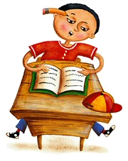
الحروف وأشكالهافي الكلمة
نطق الحروف بحركاتها الثلاث وسكونها ( الفتحة – الكسرة – الضمة – السكون)
و
)

المرحلة الأولى :في اليوم الأول يقوم التلاميذ بمراجعة الحروف بحركاتها الثلاث وسكونها وأشكالها المختلفة في الكلمة وتقسم على جزأين كل جزء في يوم :
اليوم الأول :

أَ إِ أُ أْ  أ ـأ | دَ دِ دُ دْ  د ـد د | ذَ ذِ ذُ ذْ  ذ ـذ ذ | رَ رِ رُ رْ  ر ـر ر
زَ زِ زُ زْ  ز ـز ز | طَ طِ طُ طْ  ط ـطـ ـط ط | ظَ ظِ ظُ ظْ  ظ ـظـ ـظ ظ | وَ وِ وُ وْ  و ـو و
بَ بِ بُ بْ  بـ ـبـ ـب ب | تَ تِ تُ تْ  تـ ـتـ ـت ت | ثَ ثِ ثُ ثْ  ثـ ـثـ ـث ث | نَ نِ نُ نْ  نـ ـنـ ـن ن
يَ يِ يُ يْ
يـ ـيـ ـي ي
مع مراجعة الجزء الأول ومتابعة نطق التلاميذ الصحيح للحروف بحركاتها الثلاث وسكونها قراءة وكتابة .


اليوم الثاني و الجزء الثاني
:

جَ جِ جُ جْ  جـ ـجـ ـج ج | حَ حِ حُ حْ  حـ ـحـ ـح ح | خَ خِ خُ خْ  حـ ـحـ ـح ح | عَ عِ عُ عْ  عـ ـعـ ـع ع
غَ غِ غُ غْ  غـ ـغـ ـغ غ | سَ سِ سُ سْ  سـ ـسـ ـس س | شَ شِ شُ شْ شـ ـشـ ـش ش | صَ صِ صُ صْ  صـ ـصـ ـص ص
ضَ ضِ ضُ ضْ  ضـ ـضـ ـض ض | فَ فِ فُ فْ  فـ ـفـ ـف ف | قَ قِ قُ قْ  قـ ـقـ ـق ق | كَ كِ كُ كْ  كـ ـكـ ـك ك
لَ لِ لُ لْ  لـ ـلـ ـل ل | هـَ هـِ هـُ هـْ  هـ ـهـ ـه ه | مَ مِ مُ مْ  مـ ـمـ ـم م

مراجعة الحروف والتأكد من إتقان التلاميذ لها قراءة وكتابة .

التقويم :

يقرأ ويكتب التلاميذ الحروف بحركاتها الثلاث وسكونها ومتابعة نطقهم لها :

إِ زُ خْ سَ طِ عْ بُ ذْ صِ
كَ مِ ثْ حِ فَ هـُ وُ شْ
نَ تِ جُ يِ دْ

أتقن الطالب نطق الحروف : نعم لا

اسم الطالب / ............................. الصف / الثالث

اكتب الحروف حسب موقعها في أول ووسط وآخر الكلمة :
الحروف | أول الكلمة | وسط الكلمة | آخر الكلمة
س
ب
د
ظ
ل
ع

اربط بين كل حرف وما يناسبه من حركة :
الفتحة
سَـ
ـبُ

الضمة

ـلَ
ـضُـ

الكسرة

ـجْـ
ـرْ

السكون

ـعِ
ـكَـــ

أتقن الطالب : نعم لا
المـرحـلة الثانيـة :
الخطوة الأولى :
إعطاء الحروف التي لا توصل مع ما بعدها وتسمى بعدة أسماء منها :
( الحروف البخيلة – حروف الرفس – الحروف الطاردة ) .
الحروف البخيلة

ا د ذ ر ز و

أتقن الطالب معرفة الحروف : نعم لا

اسم الطالب / ........................ الصف / الثالث .

أكتب في المربعات التالية الحروف التي لا تلتصق في الحروف التي بعدها :

الحروف
البخيلة

استخرج الحروف البخيلة من الكلمات التالية واكتبها بين القوسين :
- زَيْت ( ) . 2- خَرَجَ ( ) .
3- سَأَلَ ( ) . 4- كَوب ( ) .
5- ذَيْل ( ) . 6- حِصَان ( ) .
7- تَرَكَ ( ) . 8- دَخَلَ ( ) .

أتقن الطالب : نعم لا

الخطوة الثانية :
قراءة وكتابة كلمات مكونة من ثلاثة حروف مفتوحة :

أَكَلَ - هَرَبَ - أَمَرَ – طَرَدَ – غَرَفَ - سَرَدَ - شَكَرَ – دَرَسَ – نَثَرَ – رَمَزَ – كَسَرَ – رَفَسَ - هَطَلَ – هَجَمَ – رَكَضَ – نَفَرَ- حَرَثَ

يراعى في هذه الخطوة وما بعدها التركيز على تحليل الكلمة

أتقن الطالب : نعم لا

اسم الطالب / ........................ الصف / الثالث .

حلل الكلمات التالية :
طَـرَدَ سَـطَعَ هَـطَلَ

خَـبَزَ دَرَأَ ضَرَبَ

جَـلَسَ هَـرَعَ صَـدَعَ

جَعَـلَ جَـمَعَ نَفَـعَ



أتقن الطالب : نعم لا

الخطوة الثالثة :

قراءة وكتابة كلمات مكونة من ثلاثة حروف بحركات مختلفة:

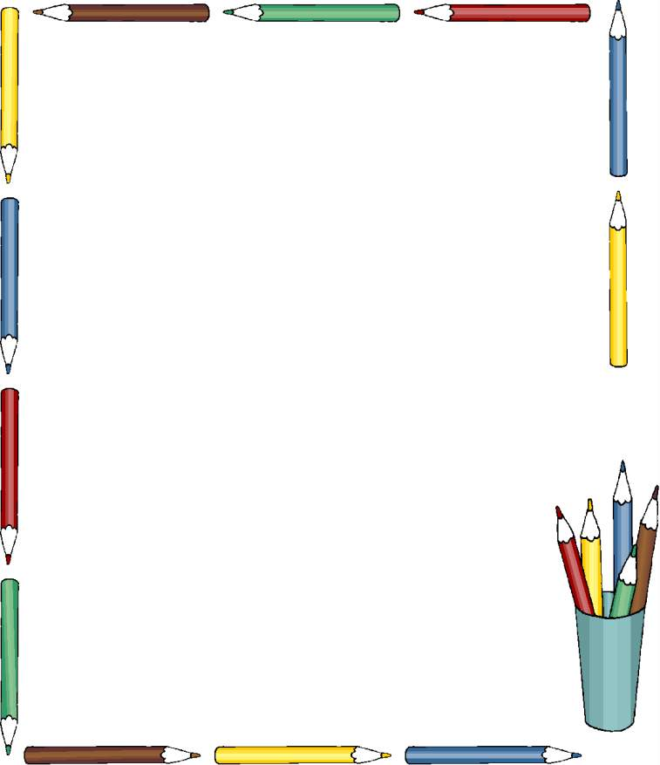
أُمِرَ – ذُهِبَ – شُرِبَ – سُلِبَ – عُقِدَ
فُهِمَ – كُتِبَ – لَعِبَ – وُقِفَ – مُشِطَ
رُقِدَ – شُغِفَ – جُهِلَ – شَهِدَ – لَبِسَ
سَعِدَ – سَهِرَ – عَلِمَ – سَمِعَ - لُقِطَ

أتقن الطالب : نعم لا

اسم الطالب / ....................................... الصف / الثالث .

حلل الكلمات التالية :

سُلِبَ أُمِرَ سُرِقَ سَعِدَ

كُتِبَ صُقِلَ صُرِفَ أُكِلَ

استخرج الحرف الأوسط واكتبه بحركته بين القوسين :
1- شَرِبَ ( ) 2- لُقِطَ ( ) 3- أُسِرَ ( )
4- سَمِعَ ( ) 5- سَهِرَ ( ) 6- شَهِدَ ( )
7- عَلِمَ ( ) 8- قُرِصَ ( ) 9- هُتِفَ ( )

أتقن الطالب : نعم لا

الخطوة الرابعة :
قراءة الكلمة بطريقة التحليل و لكي تتم قراءة وكتابة الكلمة بشكل صحيح والطريقة هي: قراءة الحرف الساكن مع الحرف الذي قبله ولا ننسى كذلك حروف المد يطبق عليها نفس النظام .
يَكْتُبُ
يَسْمَعُ

يَجْمَعُ
يَكْـ
ـبُ
ـتُـ
ـمَـ
يَسْـ
ـعُ
يَجْـ
ـمَـ
ـعُ

يَرْكُضُ

ـضُ
يَرْ
يَخْدِمُ
يَسْجُدُ
كُـ

مُ
يَخْـ
ـدُ
يَسْـ

ـدِ
ـجُـ

أتقن الطالب : نعم لا

اسم الطالب / ....................................... الصف / الثالث .

حلل الكلمات التالية :

سَهْم يَسْمَعُ ظَرْفُ يَرْصُدُ

يَرْسُمُ يَشْرَبُ يَأْكُلُ يَهْزِم
ضع بين القوسين الحرف الساكن :

1- شُرْبُ ( ) . 2- يَمْشِي ( ) . 3- يَعْدُو ( ) .

4- يَقْطَعُ ( ) . 5- يَرْفَعُ ( ) . 6- يَهْطُلُ ( ) .

7- اكْتُبِ ( ) . 8- لَوْحَةً ( ) . 9- يَكْوِي ( ) .

أتقن الطالب : نعم لا

المـرحـلة الثالثـة :
إعطاء التلاميذ حروف المد وكيفية التعرف عليها نطقاً وكتابة فالألف الحرف الذي قبلها مفتوح والواو ما قبلها مضموم والياء ما قبلها مكسور وبالنسبة لحروف المد فلا تحمل فوقها أي حركة و نقرأ حرف المد مع الممدود أي حرف المد مع الحرف الذي قبله.

ا

حروف المد

و ي

أتقن الطالب : نعم لا

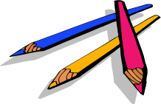

حروف المد

صَامَ – قَامَ – نَامَ – لاَمَ – قَالَ – جَرَى – نَالَ – صَالَ

يَقُولُ – يَجُولُ – يَطُولُ – يَصُومُ ـ يَعُودُ – يَجُودُ

يَسْرِي – يَشْوِي – يَرْمِي – يَجْرِي – يَطْوِي – يَبْكِي



أتقن الطالب : نعم لا

اسم الطالب / .................................... الصف / الثالث .

استخرج حروف المد من كل كلمة مما يأتي واكتبها بين القوسين :

1- قَادَ ( ) . 2- سَعِيد ( ) . 3- يَجُوعُ ( ).
4- يَمْشِي ( ) . 5- يَكْوِي ( ) . 6- صَامَ ( ) .
7- يَجْرِي ( ) . 8- يَجُوبُ ( ) . 9- طَافَ ( ) .

اربط المربعات بالدوائر المناسبة :

يَصِيدُ
شَدِيد

ا
يَكْوِي

صَابِر

و
يَجُودُ
شُهُود

ي
قَاسَ
أَسْمَاك

أتقن الطالب : نعم لا

المـرحـلة الرابعة :
التنوين وبعض حالاته

التنوين عبارة عن حرف متحرك بعده نون يحذف حرف النون ويوضع مكانه تنوين
يتعرف التلميذ على التنوين وبعض حالاته وما معناه وكيفية كتابته وللتسهيل في حالة الفتح نزيد ( ا ) ولها قسمين :
أقسام تنوين الفتح

حروف لايلتصق بها تنوين الفتح
حروف يلتصق بها تنوين الفتح

باقي الحروف
د ذ ر ز و

أتقن الطالب : نعم لا

أما تنوين الضم والكسر فإنه يوضع على الحرف مباشرة ومعه حالات لتنوين الفتح منها
الألف المهموزة والهمزة ما بعد حرف المد الألف.
حالات لاتتغير مع التنوين

التاء المربوطة
الهمزة المسبوقة بألف المد
الألف المهموزة
طَائِرٌ – بيت ٍ – قِطَّةٌ – لُعْبَةٌ – عسلٌ – لَذِيذٌ – شَجَرٌ

سيارَةٍ – نَظِيفَةٍ – وَقُودٌ – بَيضٌ – طَارِقٌ – مَحْمُودٌ

مَاهرٍ – شَاكِرٍ – لِسَانٍ – عَيْنٍ – طَبِيبٍ – عَاجِلٌ – لُعْبَةً

بَطلاً – قَوِيًّا – بَدْراً- عِلْماً – نَبَأً – سَمَاءً - سُوءاً

أتقن الطالب : نعم لا

المـرحـلة الخامسة :
اللام الشمسية والقمرية

اللام الشمسية لا توجد عليها حركة ولا تنطق في الكلمة والحرف الذي يليها عليه شدة
أما اللام القمرية فوقها سكون وتنطق والحرف الذي يليها لا توجد عليه شدة .
والأفضل ينطق الطالب الكلمة ويتعود على كتابة ما يسمع بدلا من حفظ الحروف الشمسية لأنه غالباً ما يطغى النسيان على الطالب في حفظها .
والحروف الشمسية والقمرية هي :


ز
ر
د
ذ
ص
ض
ط
ظ
س
ش
ل
ن
ت
ث
ك
هـ
و
م
ق
ف
أ
ب
ي

غ
ج
ح
خ
ع

أتقن الطالب : نعم لا




الْمَدْرَسَةُ

الْبَيْتُ
السَّمَاءُ
الصَّبْرُ

الأَسْنَانُ
الْجَمَلُ
الرَّجُلُ
الدَّارُ

الْحَلِيبُ
الْخَيْرُ
الزَّمَنُ
الذَّنْبُ

الْعَلَمُ
الْغُيُومُ
التُّفَّاحُ
الثَّمَراتُ

الْفِيلُ
الْقَهْوَةُ
الضَّبَابُ
الشَّهْرُ

الْكِتَابُ
الْمَاءُ

الظَّرْفُ
الطَّرِيقُ

الْهَوَاءُ
الْوَرَقُ

اللَّيْلُ
النَّهَارُ

أتقن الطالب : نعم لا

اسم الطالب / ......................... الصف / الثالث

حدد نوع اللام في كل مما يأتي من الكلمات بوضع إشارة (✓) أمام الكلمة على الإجابة الصحيحة :
الكلمة | قمرية | شمسية
الأسرة
السماء
المعلم
التفوق
العام
الحصة
النجوم
السبورة

وصل الكلمة بالصورة المناسبة لها :

المملكة
المدير


التقدم
الشعر

الصحراء
الخيمة

القلم
التمر

أتقن الطالب : نعم لا
المـرحـلة السادسة:
الشدة لا تأتي في أول الكلمة والحرف المشدد عبارة عن حرف ساكن والآخر متحرك فيحذف الساكن ويدل عليه وجود الشدة والمتحرك يكتب وتوضع على الشدة حركته .
مثال على ذلك :
دَّ

دْ دَ

وأيضاً مثال ذلك كلمة :

شَدَّ أصلها شَدْدَ تكتب شَدَّ

رَدَّ أصلها رَدْدَ تكتب رَدَّ

غَرَّدَ أصلها غَرْرَدَ تكتب غَرَّدَ

هَمَّام أصلها هََمْمَام تكتب هَمَّام

هَزَّ أصلها هَزْزَ تكتب هَزَّ

أتقن الطالب : نعم لا

اسم الطالب / ........................ الصف / الثالث .

أكمل الجدول التالي بتنوين الكلمات حسب ما هو مطلوب في الأعمدة :
الكلمة | تنوين الضم | تنوين الكسر | تنوين الفتح
طبيب
طالبة
نبأ
سماء
لعبة
حجر
ظروف
اربط الأعمدة بما يناسبها من أنواع التنوين:
تنوين فتح
خوفاً
بيتٍ

ورودٍ
أرضاً

تنوين ضم
شجرةٌ
رجلٌ

تنوين كسر
هديةً
خالدٌ

أتقن الطالب الدرس : نعم لا

اسم الطالب / ............................... الصف / الثالث .

رتب الكلمات المشددة وضعها في المكان المناسب في الجدول :
سَلَّمَ ، يُرَكِّبُ ، نَقُصُّ ، رُمَّان ، دَقَّ ، تُعَلِّمُ ، يَخُصُّ ، يُشَجِّعُ ، يُحَرِّكُ ، شَغَّلَ ، يَدُلُّ
خَرَّبَ ، كَمُّوْن ، يَشُدُّ ، يُدَرِّسُ .
شدة مع الضم | شدة مع الفتح | شدة مع الكسر

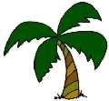

استخرج الحرف المشدد واكتبه مابين القوسين بحركته :
1- عَدَّ ( ) . 2- قَطَّعَ ( ) . 3- يُقِـرُّ ( ) .
4- نُحِبُّهُ ( ) . 5- يُقَيِّضُ ( ) . 6- يَصُدُّ ( ) .
7- سَنَّ ( ) . 8- عَمَّ ( ) . 9- يُجَدِّدُ ( ) .
10- مُفَرِّج ( ) . 11- يُنَظِّفُ ( ) . 12-يَخُطُّ ( ) .

أتقن الطالب : نعم لا

